Encerrar Registro de Atendimento
Esta opção do sistema permite o encerramento de um “Registro de Atendimento”.
Sempre será acionada a partir de outras opções do sistema como, por exemplo, “Consultar Registro de Atendimento”; e receberá como parâmetro o “Registro de Atendimento”, que será encerrado.
O sistema apresenta um “hyperlink”, denominado “Dados Gerais do Registro de Atendimento”, que ao ser clicado expandirá a tela, apresentando os dados do “Registro de Atendimento”, que será encerrado.
◦Número do RA ◦Tipo de Solicitação ◦Especificação ◦Meio de Solicitação ◦Matrícula do Imóvel ◦Data e Hora do Atendimento ◦Data Prevista para o Atendimento ◦Data do Encerramento ◦Motivo do Encerramento

◦Cliente Solicitante ◦Unidade Solicitante ◦Nome do Solicitante

◦Endereço da Ocorrência ◦Ponto de Referência para o Local de Ocorrência ◦Bairro do Local de Ocorrência ◦Área do Bairro do Local de Ocorrência ◦Localidade, Setor Comercial e Quadra do Local de Ocorrência ◦Divisão de Esgoto

◦Unidade de Atendimento ◦Unidade Atual do Registro de Atendimento Ao clicar, novamente, no “hyperlink” o sistema omitirá a consulta aos dados do “Registro de Atendimento”, e assim sucessivamente. Você deverá informar os dados do “Encerramento” e clicar no botão encerrar.jpg para solicitar ao sistema a efetivação do encerramento do “Registro de Atendimento”.
Validações
O sistema efetuará validações em três momentos:
◦Antes de solicitar os dados para encerramento do “Registro de Atendimento”◦O “Registro de Atendimento” não poderá estar “Encerrado”. ◦Não poderá existir “Ordem de Serviço” não encerrada e programada para o “Registro de Atendimento” ◦A “Unidade de Lotação” do usuário conectado ao sistema deverá obedecer uma das condições abaixo:◦Ser igual a “Unidade Atual” do Registro de Atendimento ◦Corresponder a um dos dois níveis de “Unidade Superior” da “Unidade Atual” do “Registro de Atendimento” ◦Corresponder à “Unidade Central de Atendimento a Cliente” ◦Ser autorizada a operar com “Tarifa Social”; e o “Tipo da Solicitação” do “Registro de Atendimento” seja referente a “Tarifa Social”
◦Durante o preenchimento dos campos ◦Veja no item “Preenchimento dos Campos”
◦Após acionar o botão encerrar.jpg. ◦Verificará se os campos obrigatórios foram preenchidos.
Ajustes na funcionalidade “Encerrar Registro de Atendimento”
Criado o Meio de Solicitação o tipo “CELULAR”.
Quando do encerramento da RA e o atendimento com sucesso da requisição, caso o Meio de Solicitação seja “CELULAR”, será enviado para o celular do reclamante uma mensagem informando que a solicitação foi atendida.
Caso o e-mail do reclamante tenha sido informado na abertura da RA, será enviada uma avaliação do atendimento para o e-mail informado e, na mensagem enviada para o celular, será acrescentado que foi encaminhada uma avaliação do atendimento para o citado e-mail.
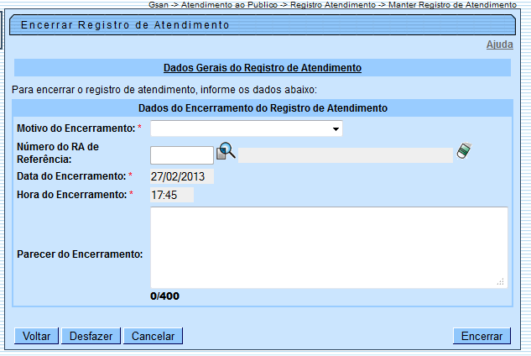
Preenchimento dos campos
Motivo do Encerramento(*)
Selecione na lista apresentada ao lado do campo, o motivo do encerramento do “Registro de Atendimento”.
Caso o “Motivo do Encerramento” selecionado seja relativo a “Duplicidade”, então o sistema habilitará o campo “Número do RA de Referência, para que você informe o “Registro de Atendimento” de referência.
Caso contrário, o campo “Número do RA de Referência” ficará desabilitado.
Número do RA de Referência
Este campo só será habilitado caso o “Motivo do Encerramento” seja relativo a “Duplicidade”. Neste caso, será obrigatório informá-lo. Para isso informe o número do “Registro de Atendimento” de referência e tecle “Enter”, ou clique no botão “Pesquisar” pesquisa.gif, que fica ao lado do campo, para ativar a opção de pesquisa de “Registros de Atendimento” cadastrados.
Após a informação do número do “Registro de Atendimento”, ou da seleção do “Registro de Atendimento” na tela de pesquisa, o sistema apresentará a “Especificação” do “Registro de Atendimento” no campo correspondente.
O “Registro de Atendimento” de referência não pode estar na situação de “Encerrado” e deve ser diferente do “Registro de Atendimento” que está sendo encerrado.
Para limpar o campo, clique no botão limparcampo.gif.
Data do Encerramento(*)
Este campo já vem preenchido com a data corrente, e poderá ser modificado, caso a sua “Unidade de Lotação” corresponda à “Unidade Central de Atendimento ao Cliente”.
Caso contrário, não poderá ser modificado.
Caso o campo esteja habilitado para modificação, então:
◦A data informada deverá ser uma inferior, ou igual à data corrente, e posterior, ou igual à “Data de Atendimento” ◦Caso existam “Ordens de Serviço” já encerradas para o “Registro de Atendimento”, então a “Data de Encerramento” deverá ser posterior, ou igual, à maior data de encerramento das “Ordens de Serviço”. ◦Ao digitar a data, você não precisa preocupar-se com as barra de separação, pois o sistema as coloca automaticamente. ◦A data deve ser informada no formato: DD/MM/AAAA, onde DD corresponde ao dia, MM corresponde ao mês e AAAA, ao ano. ◦O dia e o mês devem ser informados, obrigatoriamente, com dois dígitos e o ano com quatro. ◦Caso deseje pesquisar a data num calendário, clique no botão calendario.gif, que fica ao lado do campo; e selecione a data a partir do calendário. ◦Clique aqui para obter informações mais detalhadas sobre a tela do calendário.
Hora do Encerramento(*)
Este campo já vem preenchido com a hora corrente, e poderá ser modificado, caso a sua “Unidade de Lotação” corresponda à “Unidade Central de Atendimento ao Cliente”.
Caso contrário, não poderá ser modificado.
Caso o campo esteja habilitado para modificação, então:
◦A hora informada deverá ser posterior à hora do atendimento, caso a “Data do Encerramento” seja igual à “Data de Atendimento”. ◦Caso existam “Ordens de Serviço” já encerradas para o “Registro de Atendimento”, e a “Data de Encerramento” seja igual à maior “Data de Encerramento” das “Ordens de Serviço”, então a “Hora do Encerramento” deverá ser posterior à hora da “Ordem de Serviço” com a maior “Data de Encerramento”. ◦Ao digitar a hora, você não precisa preocupar-se com o ponto de separação, pois o sistema o coloca automaticamente. ◦A hora deve ser informada no formato: HH:MM, onde HH corresponde à hora, e MM corresponde aos minutos. ◦A hora e os minutos deverão ser informados, obrigatoriamente, com dois dígitos.
Parecer do Encerramento
Informe um parecer para o encerramento do “Registro de Atendimento”, com, no máximo, 400 caracteres.
Este campo será obrigatório, caso a “Especificação” do “Registro de Atendimento” exija parecer no encerramento.
Caso contrário, será opcional.
Observação: Os campos obrigatórios estão marcados com um asterisco vermelho (*)

Tela de Sucesso:
A tela de sucesso será apresentada após clicar no botão encerrar.jpg, e não houver nenhuma inconsistência no conteúdo dos campos da tela.
O sistema efetuará o encerramento do “Registro de Atendimento”, e apresentará a mensagem abaixo, quando o encerramento do “Registro de Atendimento” tiver sido realizada com sucesso.
“Registro de Atendimento (código do Registro de Atendimento) encerrado com sucesso.”
O sistema apresentará três opções após o encerramento do “Registro de Atendimento”.
Escolha a opção desejada clicando em algum dos “hyperlinks” existentes na tela de sucesso:
◦Menu Principal –> Para ir para a tela principal do sistema. ◦Manter Registro de Atendimento –> Para ativar a opção de manutenção de “Registro de Atendimento”. ◦Voltar –> Para voltar para a tela “Consultar Registro de Atendimento”, posicionada com os dados do “Registro de Atendimento” recentemente atualizado.

